LAPORAN AKHIR

STUDI INDEPENDEN BERSERTIFIKAT

AI Mastery Program

Di Orbit Future Academy

Diajukan untuk memenuhi persyaratan kelulusan

Program MSIB MBKM

oleh :

Puput Fatmawati / 3219017



**PROGRAM STUDI SISTEM INFORMASI STMIK BANDUNG**

**2022**

Lembar Pengesahan Sistem Informasi STMIK Bandung

**CHESA (CHECK HEALTH SECRETARY)**

**Di Orbit Future Academy**

oleh :

Puput Fatmawati / 3219017

disetujui dan disahkan sebagai

Laporan Magang atau Studi Independen Bersertifikat Kampus Merdeka

Bandung, … Juni 2022

Pembimbing Magang atau Studi Independen Sistem Informasi STMIK Bandung

Mina Ismu Rahayu

NIP: <NIP Pembimbing>

**Lembar Pengesahan**

**CHESA (CHECK HEALTH SECRETARY)**

**Di Orbit Future Academy**

oleh :

Puput Fatmawati / 3219017

disetujui dan disahkan sebagai

Laporan Magang atau Studi Independen Bersertifikat Kampus Merdeka

Yogyakarta,

AI Coach

Ajie Kusuma Wardhana

NIP: <NIP homeroom coach>

Abstraksi

*Tuliskan ringkasan laporan Magang dan Studi Independen Bersertifikat Kampus Merdeka, yang merupakan ringkasan dari gambaran project secara umum:*

* *lingkup project (termasuk nama perusahaan, penjelasan singkat tentang bidang bisnis atau layanan perusahaan),*
* *misi dari project,*
* *pelaksanaan MSIB (proses dan pencapaian hasil Proyek Akhir (PA)),*
* *kesimpulan umum mengenai kegiatan MSIB yang telah dilakukan dan*
* *kata kunci.*

*Abstrak tidak lebih dari 250 kata dengan maksimal 6 kata kunci. Kata kunci harus terdapat pada tulisan abstrak.*

Kata Pengantar

Puji dan syukur penulis panjatkan kepada Tuhan Yang Maha Esa atas segala rahmat dan karunianya sehingga penulis dapat menyelesaikan Laporan project akhir ini. Penulisan Laporan akhir ini disusun untuk memenuhi salah satu persyaratan dalam menyelesaikan Program Magang dan Studi Independen Bersertifikat Pada salah sau mitra MSIB yaitu Orbit Future Academy.

Dalam menyusun laporan akhir ini penulis tentu saja banyak menemui kesulitan dan hambatan, tetapi berkat bantuan, bimbingan dan nasihat penulis dapat menyelesaikan laporan akhir ini seusai dengan waktu yang telah di tentukan. Oleh karena itu pada kesempatan kali ini, penulis ingin menyampaikan ucapan terima kasih yang sebesar-besarnya kepada :

1. Bapak, Nadiem Anwar Makarim, B .A., M.B.A selaku Menteri Pendidikan,  
   Kebudayaan, Riset, dan Teknologi Republik Indonesia selaku penyelenggara kegiatan Magang dan Studi Independen Bersertifikat.
2. Ibu, Mina Ismu Rahayu, M.T dan Bapak Indra Kusuma, S.T, selaku dosen pembimbing yang telah memberikan bimbingan dan dukungan selama proses pengerjaan Laporan Akhir ini.
3. Coach Ajie Kusuma Wardhana yang telah menjadi mentor selama kegiatan Magang dan Studi Independen Bersertifikat.
4. Ibu Siti Yulianti, ST., M.Kom selaku dosen yang telah memberikan motivasi dan semangat dalam proses MSIB ini berlangsung
5. Teman-teman kelompok project akhir yang berusaha menyelesaikan project akhir ini sampai selesai.
6. Ayah saya Panpan Sopandi dan Ibu saya Imas Masitoh yang selalu mendoakan tiada henti serta memberi dukungan dalam setiap langkah sampai langkah yang saya pilih ini.
7. Julia Arisanda Hidayat dan Muhamad Nuryasin Alkhafid selaku teman kelas Fibonacci Orbit Future Academy yang selalu menemani, membantu, dan memberikan segala bantuan dari awal hingga akhir dalam pengerjaan project akhir ini.
8. Fina, Julia, Ervina dan Nurul selaku teman seperjungan yang selalu memberi dukungan dan support dalam melaksanakan program MSIB di masing-masing mitra.
9. Teman-teman angkatan 2019 yang selalu memberi dukungan selama proses MSIB ini berlangsung.
10. Pihak-pihak yang telah membantu baik langsung maupun tidak langsung dalam proses penyusunan project akhir ini.
11. Last but not least, I wanna thank me, I wanna thank me for believing in me, I wanna thank me for doing all this hard work, I wanna thank me for having no days off, I wanna thank me for never quilting, for just being me at all times.

Penulis menyadari bahwa laporan ini masih jauh dari kesempurnaan seperti apa yang di harapkan. Oleh karena itu, Penulis mengharapkan kritik dan saran dari semua pihak demi perbaikan yang bersifat membangun atas laporan ini demi kesempurnaan laporan akhir ini.

Akhirnya dengan segala kerendahan hati penulis mengucapkan terima kasih dan semoga laporan ini dapat bermanfaat bagi penulis maupun kita bersama.

Bandung, 13 Juni 2022

Penulis

Puput Fatmawati

Daftar Isi

Bab I Pendahuluan 1

I.1 Latar belakang 1

I.2 Lingkup 1

I.3 Tujuan 1

Bab II Orbit Future Academy 1

II.1 Struktur Organisasi 1

II.2 Lingkup Pekerjaan 2

II.3 Deskripsi Pekerjaan 3

II.4 Jadwal Kerja 3

Bab III <Judul BAB sesuai dengan judul Project Akhir (PA)> 1

III.1 Latar Belakang Proyek Akhir 1

III.2 Proses Pelaksanaan Proyek Akhir 1

III.3 Hasil Proyek Akhir 2

Bab IV Penutup 1

IV.1 Kesimpulan 1

IV.2 Saran 1

Bab V Referensi vii

Bab VI Lampiran A. TOR 1

Bab VII Lampiran B. Log Activity 1

Bab VIII Lampiran C. Jurnal 1

Daftar Tabel

Tabel 2.1 Agenda Kelas 3

*Catatan:*

*Nama tabel menggunakan* ***Heading 4***

*Cara update daftar tabel:*

1. *Klik kanan pada daftar tabel*
2. *Klik* ***Update Field***
3. *Pilih* ***Update Entire Table***
4. *Klik OK*

**Daftar Gambar**

Gambar 2.1 Logo Orbit Future Academy 1

Gambar 2.2 Struktur Organisasi OFA 2

Gambar 2.3 Dialog Corpus 4

Gambar 2.4 Intent Dialogflow 4

Gambar 2.5 Intent Greeting 5

Gambar 2.6 Isi intent dalam dialogflow 5

Gambar 2.7 Isi intent response diagnose awal 6

Gambar 2.8 Alur Dialogflow 3

Gambar 2.9 Logo Dialogflow 2

Gambar 3.0 UI Aplikasi 4

Gambar 3.1 Tampilan awal aplikasi 5

Gambar 3.2 Dashboard aplikasi 5

Gambar 3.3 Chatbot dalam aplikasi 6

Gambar 3.4 Fitur Jadwal 7

Gambar 3.5 Fitur Jadwal 8

Gambar 3.6 Fitur Artikel 9

*Catatan:*

*Nama Gambar menggunakan* ***Heading 5***

*Cara update daftar gambar*

1. *Klik kanan pada daftar gambar*
2. *Klik* ***Update Field***
3. *Pilih* ***Update Entire Table***
4. *Klik OK*

# Pendahuluan

## Latar belakang

Pesatnya perkembangan ilmu pengetahuan dan teknologi telah membawa manusia pada kemajuan dalam memahami teknologi informasi yang sangat pesat. Berbagai manfaat yang dirasakan oleh kemajuan ini, telah memberikan hasil kemajuan ilmu pengetahuan yang signifikan, khususnya kesadaran dalam memahami teknologi Informasi. Terlebih lagi, dengan terus mengembangkan perangkat keras dan perangkat lunak.setiap periode waktu.

Karena perkembangan ilmu pengetahuan dan teknologi itupun membawa perkembangan kecerdasan buatan juga sekarang banyak di mininati oleh orang-orang/ masyarakat. Terlebih lagi kecerdasan buatan tersebut sekarang sudah bertebaran dan menjadi teman sehari-hari setiap manusia/masyarakat untuk bekerja ataupun menghabiskan waktu mereka, sebagai contoh Google Asisten atau siri. Kecerdasan buatan memang bukan hal yang baru, tetapi perkembangannya selalu menjadi menarik perhatian.

Perkembangan ini juga membuka peluang ketertarikan terhadap kecerdasan Buatan dengan mengikuti Program Studi Independen di Kampus Merdeka. Kampus Merdeka sendiri merupakan wujud pembelajaran di perguruan tinggi yang otonom dan fleksibel sehingga tercipta kultur belajar yang inovatif, tidak mengekang, dan sesuai dengan kebutuhan mahasiswa. Program utama yaitu: kemudahan pembukaan program studi baru, perubahan sistem akreditasi perguruan tinggi, kemudahan perguruan tinggi negeri menjadi PTN berbadan hukum, dan hak belajar tiga semester di luar program studi.

Dengan adanya program kampus merdeka tersebut, penulis tertarik untuk mengikuti pembelajaran mengenai kecerdasan buatan di Artificial Intelligence Mastery Program yang di selenggarakan oleh PT. Orbit Ventura Indonesia. Artificial Intelligence Mastery Program adalah program pelatihan Artificial Intelligence (AI) secara daring yang bertujuan bukan hanya untuk memperkenalkan teknologi AI, tapi juga untuk memungkinkan bisa mengangkat perangkat AI, sehingga bisa membuat sesuatu yang menciptakan dampak sosial. Berfokus pada komponen utama/domain AI seperti Data Science, Natural Language Processing and Computer Vision.

Dalam pengerjaan project akhir ini, domain AI yang dipilih adalah Natural Language Processing (NLP). NLP adalah salah satu cabang dari kecerdasan buatan (artificial intelligence) yang fokus pada pemrosesan bahasa. Secara bahasa, Natural Language Processingberarti Pengolahan Bahasa Alami. Dimana penerapan dari NLP itu sendiri adalah chatbot, speech recognition, search engine, proofreading, dan lain sebagainya. Chatbot yang di buat yaitu chatbot secretary yang dapat membantu user mendiagnosa gejala awal dari keluhan penyakit yang di rasakan user. Sehingga nantinya user dapat mengetahui penyakit apa yang sedang user alami. Dengan harapan penelitian ini mampu memberikan solusi dari berbagai macam gejala penyakit yang di alami user.

*Tuliskanlah:*

* *latar belakang dari pelaksanaan MSIB di perusahaan*
* *substansi yang digeluti (PA dan domain AI yang dipilih dalam pengerjaan PA) berkaitan dengan tujuan, misi, visi atau fungsi perusahaan.*

## Lingkup

## Studi Independen AI Mastery Program diselenggarakan oleh Orbit Future Academy. Program ini diselenggarakan mulai dari tanggal 21 Februari 2022 sampai 22 Juli 2022.  Adapun lingkup dalam pengerjaan project akhir ini adalah membuat Dialog corpus dan DialogFlow yang kemudian diimplementasikan ke dalam aplikasi Mobile yang bernama CHESA.

## Tujuan

Adapun tujuan atau hasil yang diperoleh setelah mengikuti Studi Independen AI Mastery Program ini adalah :

1. Mempelajari dan memahami Artificial Intellagance, penerapan dan pemanfaatannya.
2. Mempelajari domain pada AI yaitu Data Science(DS), Natural Languge Processing (NLP), dan Computer Vision (CV).
3. Mengimplementasikan kemampuan terkait AI dengan bidang lain.
4. Mempelajari dan Memahami pentingnya data dalam AI.
5. Membuat sebuah  *project* Artificial Intellagance(AI) yang berdampak sosial
6. Memahami operasi dan logika sederhana pada Python.
7. Melakukan kolaborasi dengan Git/Github.
8. Membuat dan mendalami penggunaan Git/Github
9. Menganalisis algoritma Machine Learning (ML)
10. Membuat sebuah Model Machine Learning (ML)
11. Mendalami dan menerapkan algoritma ML dalam kehidupan
12. Membuat model Deep Learning (DL).
13. Membuat sebuah Clustering
14. Memepelajari dan mendalami Natural Language Processing (NLP) untuk pengerjaan Project Akhir
15. Membuat sebuah aplikasi chattbot
16. Membuat sebuah Dialog Corpus untuk Chatbot.
17. Mempelajari dan memahami cara kerja dialogflow

# Bab II Orbit Future Academy

## Struktur Organisasi

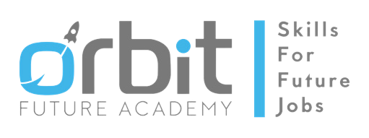

##### Gambar 2.1 Logo Orbit Future Academy

Orbit Future Academy (OFA) didirikan pada tahun 2016 dengan tujuan untuk meningkatkan kualitas hidup melalui inovasi, edukasi, dan pelatihan keterampilan. Label atau *brand* Orbit merupakan kelanjutan dari warisan mendiang Prof. Dr. Ing. B. J. Habibie (presiden Republik Indonesia ke-3) dan istrinya, Dr. Hasri Ainun Habibie. Mereka berdua telah menjadi penggerak dalam mendukung perkembangan inovasi dan teknologi pendidikan di Indonesia. OFA mengkurasi dan melokalkan program/kursus internasional untuk *upskilling* atau *reskilling* pemuda dan tenaga kerja menuju pekerjaan masa depan. Hal ini sesuai dengan slogan OFA, yakni “*Skills-for-Future-Jobs*”.

**Visi:**

Memberikan pembelajaran berbasis keterampilan transformatif terbaik untuk para pencari kerja & pencipta lapangan kerja.

**Misi:**

1. Membangun jaringan Orbit Transformation Center (OTC) secara nasional untuk menyampaikan kurikulum keterampilan masa depan berbasis sertifikasi melalui Platform Konten Digital.
2. Secara proaktif bekerja dengan pemerintah & organisasi dengan mengubah tenaga kerja mereka agar sesuai dengan perubahan pekerjaan yang terjadi karena Industri 4.0.
3. Melatih pemuda dengan keterampilan kewirausahaan & mencocokkan mereka dengan peluang masa depan yang muncul di berbagai industri.
4. Menghubungkan jaringan inkubator dan akselerator yang dikurasi ke industri, investor, dan ekosistem start-up global.

Struktur organisasi OFA dapat dilihat pada Gambar 2.2.

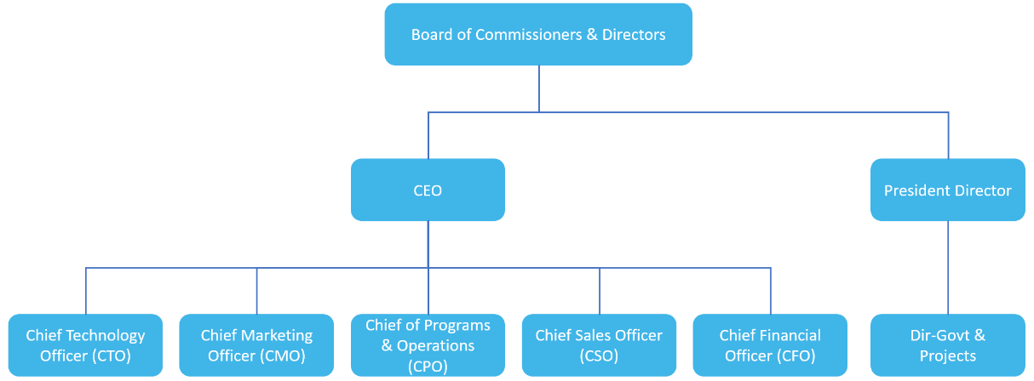

##### Gambar 2.2 Struktur Organisasi OFA

## Lingkup Pekerjaan

Seorang fasilitator akan mendampingi kurang lebih 40 peserta MSIB (student) dalam satu kelas. Terdapat dua jenis fasilitator, yakni:

1. **HomeroomCoach**

Homeroom coach bertugas menyampaikan materi tentang dasar-dasar AI, memberikan penilaian pada student, dan mengarahkan *student* saat pengerjaan Proyek Akhir (PA).

1. **Domain Coach**

Domain coach bertugas menyampaikan materi tentang domain AI dan memberikan penilaian pada student.

Lingkup pekerjaan student adalah mengikuti kelas bersama homeroom atau domain coach, sesuai agenda kelas, hingga program selesai.

## Deskripsi Pekerjaan

Berikut adalah deskripsi pekerjaan student sebelum pengerjaan PA:

1. Mengikuti pre-test.
2. Mengikuti kelas sesi pagi pada pukul 08.00 hingga 11.30 WIB.
3. Mengikuti kelas sesi siang pada pukul 13.00 hingga 16.30 WIB.
4. Mengulang materi yang telah disampaikan di kelas sesi pagi dan siang, setelah kelas sesi siang, selama 1 jam (*self-study*).
5. Mengerjakan latihan individu atau kelompok yang diberikan oleh homeroom atau domain coach saat kelas berlangsung.
6. Mengerjakan tugas yang diberikan homeroom atau domain coach hingga batas waktu tertentu.
7. Mengerjakan *mini* *project* yang diberikan homeroom atau domain coach hingga batas waktu tertentu
8. Mengikuti post-test.

Student memiliki peran *membuat Dialog corpus* selama pengerjaan PA, dengan deskripsi pekerjaan sebagai berikut:

1. Mencari referensi mengenai dialog chatbot
2. Membuat sebuah dialog corpus untuk chatbot

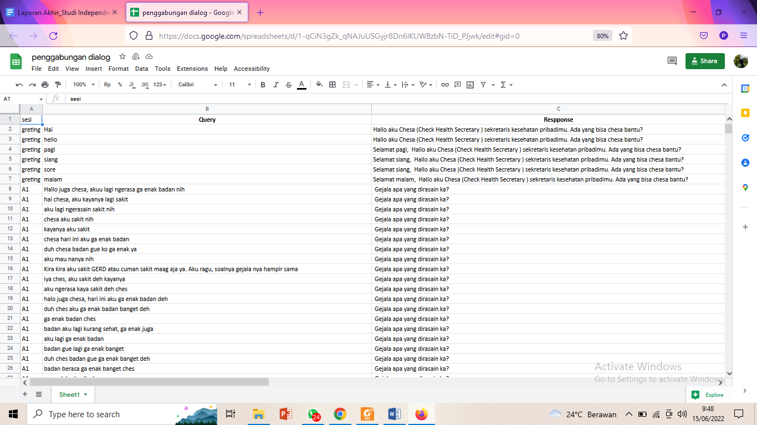

##### Gambar 2.3 Dialog Corpus

1. Mengimplemtasikan Dialog corpus ke dalam model Dialog Flow

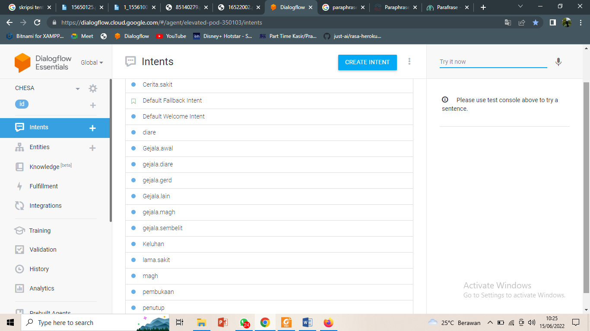

##### Gambar 2.4 Intent Dialogflow

1. Membuat intent Greeting/pembukaan

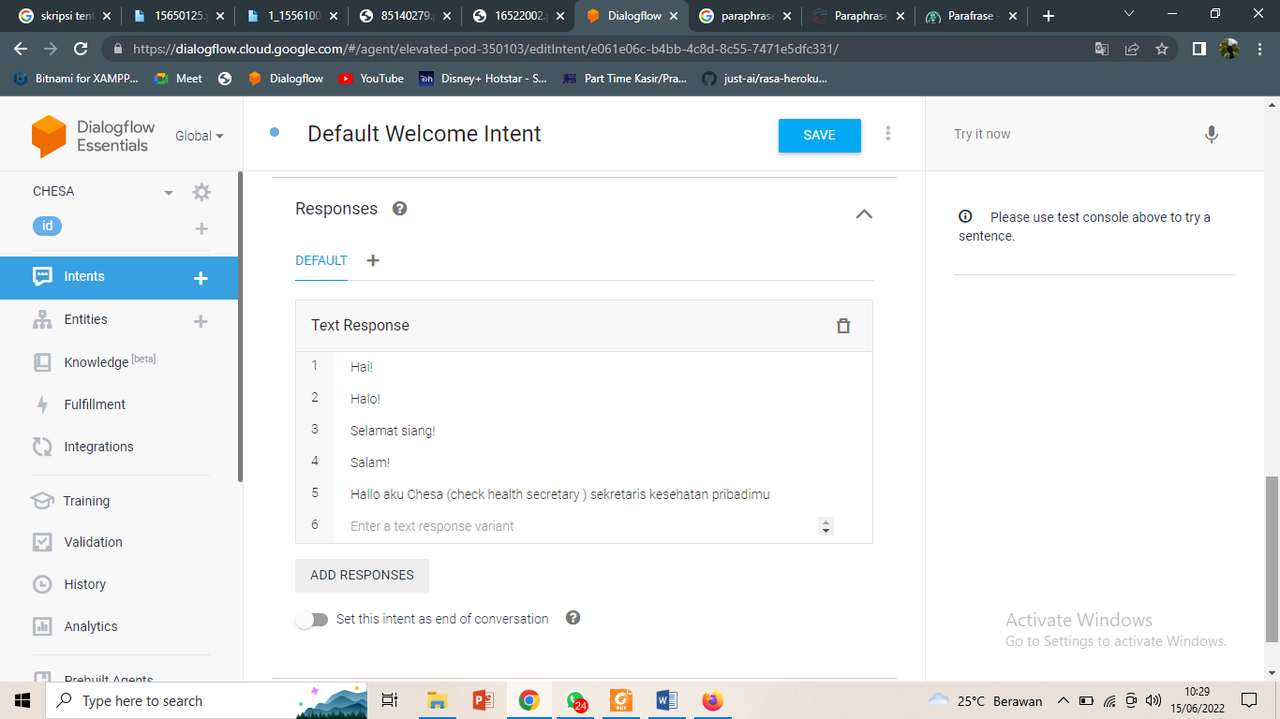

##### Gambar 2.5 Intent Greeting

1. Mengimput intent dialogflow dengan response yang telah dibuat dalam dialog corpus

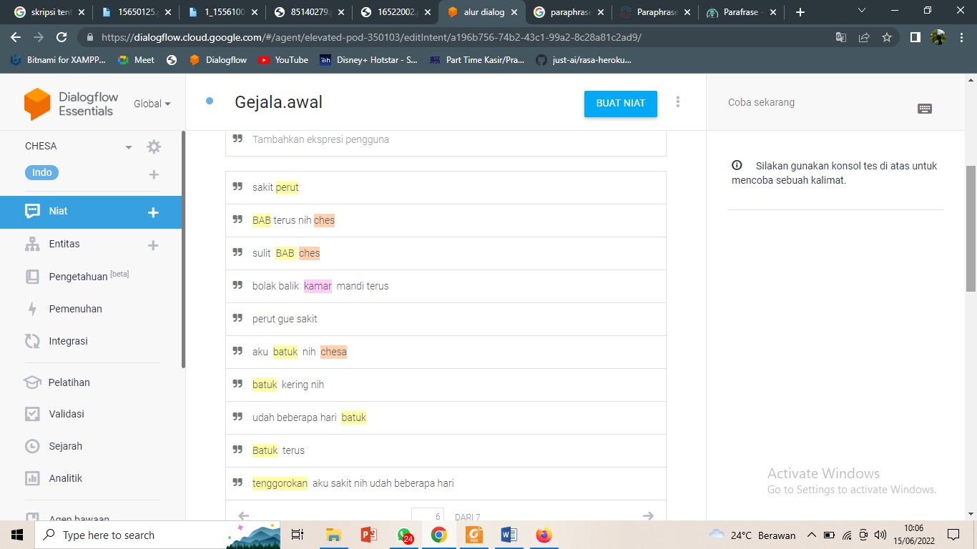

##### Gambar 2.6 Isi intent dalam dialogflow

1. Mengimput intent diagnosa awal

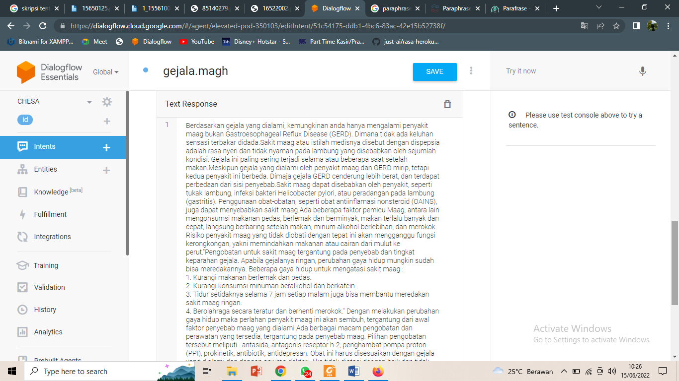

##### Gambar 2.7 Isi intent response diagnose awal

## Jadwal Kerja

Program ini berlangsung setiap hari kerja (Senin sampai dengan Jumat) selama 8 jam per harinya, dengan rincian sebagai berikut:

#### Tabel 2.1 Agenda Kelas

|  |  |  |
| --- | --- | --- |
| **Pukul (WIB)** | **Durasi (jam)** | **Aktivitas** |
| 08.00 s.d. 11.30 | 3.5 | Kelas Sesi Pagi |
| 13.00 s.d. 16.30 | 3.5 | Kelas Sesi Siang |
| 16.30 s.d. 17.30 | 1 | *Self-Study* |

Program ini berlangsung dari bulan Februari 2022 sampai dengan bulan Juli 2022.

# Chatbot CHESA

## Latar Belakang Proyek Akhir

Evolusi era atau perkembangan zaman memungkinkan kemajuan teknologi berkembang pesat. Penggunaan teknologi bisa dalam berbagai kehidupan, termasuk dalam bidang medis. Seiring dengan pendidikan dan pendapatan, kesehatan adalah salah satu metrik utama. Kesehatan masyarakat berperan penting dalam upaya peningkatan kualitas sumber daya manusia Dan kesehatan Indonesia perlu meningkatkan kinerja pelayanan dengan menggunakan teknologi.

Teknologi yang memungkinkan untuk dapat di terapkan yatiu Artificial Intellagance atau kecerdasan buatan (Pratikno, 2017). Kecerdasan buatan adalah usaha memodelkan proses berpikir manusia dan mendesain mesin agar dapat menirukan perilaku manusia (John McCarthy, 1956). Teknologi tersebut memungkinkan mesin untuk bepikir dan mengambil keputusan secara komputasi (Baiti & Nugroho, 2013)..

Salah satu bentuk penerapan dalam Artificial Inellegance atau kecerdasan buatan yaitu Chatting Robot atau Chatbot sebuah teknologi yang mengolah masukan berupa teks kemudian didapatkan kata kunci untuk memberikan jawaban atau respon [2]. Tern penggunaan chattbot saat ini semakin bertambah pesat karena banyak yang memanfaatkan fitur chatbot untuk menggantikan fungsi call centre atau customer service.

Perkembangan penggunaan chatbot saat ini dapat tterlihat dari semakin banyak dan bertambahnya penelitian terkait penerapan chatbot. Meskipun chatbot dalam bidang kesehatan sudah banyak tetapi tidak semua jenis penyakit memiliki penerapan chatbot nya masing-masing.

Seperti halnya dalam penerapan chatbot pada kesehatan pencernaan. Saat ini banyak sekali masyarakat yang masih minim pengetahuan mengenai berbagai penyakit secara umum. Tetapi dalam penelitian project akhir ini peneliti membatasi penyakit. Penyakit yang di pilih yaitu GERD (Gastroesophageal reflux disease*)* dan MAGH. Seringkali masyarakat menganggap kedua penyakit itu adalah penyakit yang sama. Oleh sebab itu maka di buatlah sebuah sistem chatbot yang dapat membantu masyarakat dan sebagai secretary dalam menentukan diagnosa awal penyakit dengan bantuan chatbot.

Metode-metode yang digunakan dalam pembuatan serta perancangan chatbot ini yaitu menggunakan Natural Language Processing (NLP). Natural language processing (NLP) adalah cabang dari [kecerdasan buatan](https://glints.com/id/lowongan/kecerdasan-buatan/) yang berhubungan dengan interaksi antara komputer dan manusia menggunakan bahasa alami. NLP digunakan untuk mengukur sentimen dan menentukan bagian mana dari bahasa manusia yang penting (Textmetrics). Selain itu, *natural language processing* memungkinkan pemrosesan bahasa alami yang memudahkan pekerjaan pengguna untuk berkomunikasi dengan komputer dalam bahasa alami (Khurana et al., 2018). Oleh karena itu metode ini digunakan dalam penelitian ini karena sesuai dengan masalah yang akan di selesaikan (Muhammad Naufal Alfareza, 2020)

Berdasarkan uraian permasalahan di atas, maka penelitian ini di lakukan untuk membuat sebuah chatbot dengan menggunakan *natural language processing* pada aplikasi asisten kesehatan “CHESA (Check Health Secretary)” dengan hasil yang di peroleh dapat membantu masyarakat dalam mengetahui gejala awal dari penyakit.

## Proses Pelaksanaan Proyek Akhir

Proses pertama saat mengerjakan tugas akhir ini adalah mencari referensi terkait dialog dalam chatbot kemudian membuat dialog corpus. Dialog corpus yaitu sebuah dataset dalam chatbot yang menjadi acuan dalam pembuatan chatbot. Dialog corpus dibutuhkan untuk merefrensikan chatbot dalam platform. Platform yang di pakai dalam pembuatan aplikasi chatbot project akhir ini yaitu Dialogflow. Dialogflow sendiri adalah sebuah platform yang menyediakan layanan NLP (Natural Language Processing) dan NLU (Natural Language Understanding).Layanan ini digunakan untuk membuat chatbot cerdas dan dapat memahami maksud dari apa yang ditanyakan oleh user. Langkah awal dalam pembuatan dialogflow yaitu dengan membuat sebuah agent. Agent disini berfungsi untuk mengelola seluruh conversation flow. Setelah membuat agent dilanjutkan dengan membuat beberapa intent seperti pada Gambar 2.4. Intent ini dibuat untuk tujuan end user dapat mengirimkan pertanyaan salam atau greeting, dan jika sesuai dengan pertanyaan yang sudah ada maka agent akan dengan mudah menentukan maksud dari pertanyaan tersebut dan dapan mengirim response dengan tepat. Dan apabila pertanyaan atau sapaan yang di kirimkan user belum ada dalam basis data atau intent, maka pengembang harus mendefinisikan ke dalam daftar. Dalam dialogflow terdapat beberapa fitur yaitu Agent, intent dan entitas.

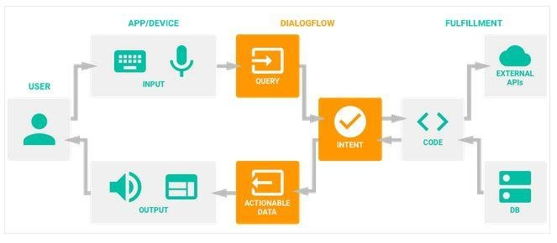

##### Gambar 2.8 Alur Dialogflow

Pada gambar 2.8 di atas merupakan gambaran yang umum terkait cara kerja Dialogflow. Diawali dengan user yang mengirimkan request berupa teks greeting kedalam dialogflow, selanjutnya query atau request tadi di proses di dalam intent untuk memetakan permintaan tersebut dan action apa yang harus dilakukan. Permintaan dari end-user ini akan di teruskan ke dalam agent yang telah di buat. Untuk membantu agen memahami maksud dari permintaan yang dikirimkan, agen harus memiliki beberapa sampel yang terkait dengan permintaan dan pertanyaan. Oleh karena itu, pengembang harus terlebih dahulu mendefinisikan persamaan untuk pertanyaan tersebut dengan pertanyaan yang akan dikirim end-user kedalam sebuah intent. Semakin banyak pertanyaan yang didefinisikan, semakin berguna bagi Chabot. Sebuah sistem yang menjawab pertanyaan dan menentukan jawaban yang tepat sesuai dengan intent yang di inputkan.

## Hasil Proyek Akhir

*Uraikan berbagai hasil yang diperoleh selama menjalankan project MSIB di organisasi Mitra MSIB, rinciannya mengacu pada lampiran dokumen teknik jika ada. Hasil selama mengikuti MSIB dikaitkan juga dengan tujuan MSIB di sub bab I.3. Contoh:*

* *Uraian/deskripsi aplikasi atau model AI yang telah dikembangkan*
* *Screenshot aplikasi atau model AI yang telah dikembangkan*
* *Performa aplikasi atau model AI. Bisa didukung dengan tabel, gambar, atau grafik (hasil pengujian aplikasi atau model AI)*
* *Kelebihan dan kelemahan aplikasi atau model AI yang telah dikembangkan*
* *Rencana pengembangan aplikasi atau model AI dikemudian hari (pengembangan lebih lanjut*

# Penutup

## Kesimpulan

Kesimpulan dari penelitian ini yaitu hasil pembuatan chatbot project akhir pada program MSIB Kampus Merdeka di Orbit Future Academy yaitu untuk membantu user dalam mendiagnosa gejala awal dari penyakit yang sedang di alami/rasakan. Pada penelitian ini penyakit nya hanya di batasi menjadi 2 penyakit yaitu Gerd dan Magh dengan harapan kedepannya penelitian ini dapat di kembangkan. Chatbot ini bekerja sesuai alur percakapan yang telah di tentukan yang di awali dengan user menyapa, kemudian chatbot membalas dengan pesan pembuka, selanjutnya user mengeluhkan rasa sakit sesuai yang di inginkan dan chatbot akan memberikan respon sesuai kata kunci yang telah di bentuk sebelumnya. Selanjutnya setelah itu chatbot menyimpulkan penyakit atau gejala yang di keluhkan user masuk kedalam penyakit apa dan chatbot memberikan respon diagnosa awal sesuai dengan rancangan yang di tentukan sebelumnya. Disamping itu, masih terdapat kekurangan dari chatbot.

*Tuliskan kesimpulan baik:*

* *mengenai proses pelaksanaan MSIB, maupun*
* *mengenai substansi yang dikerjakan selama menjalani PA MSIB*

*(jelaskan per point).*

## Saran

Aplikasi Chatbot kesehatan ini telah di buat, tentunya masih terdapat banyak kekurangan. Berikut saran pengembang aplikasi yang akan dating:

1. Pengembang perlu memperbanyak penyakit, baik dalam dialog corpus maupun dialogflow agar aplikasi lebih baik lagi
2. Pengembang perlu menambah fitur dan meungpgrade fitur yang sudah ada

*Tuliskan saran baik:*

# Referensi

|  |  |
| --- | --- |
| [1] | R. Vinuesa, H. Azizpour, I. Leite, M. Balaam, V. Dignum, S. Domisch, A. Felländer, S. D. Langhans, M. Tegmark and F. F. Nerini, “The role of artificial intelligence in achieving the Sustainable Development Goals,” *NATURE COMMUNICATIONS,* pp. 1-10, 2020. |

[2] Muhammad Naufal Alfarizi "Pembangunan Chatbot Menggunakan Natural Language Processing Di Jurusan Teknik Industri Universitas Islam Indonesia” 2020

*Tuliskan berbagai referensi yang digunakan dalam laporan MSIB terurut abjad berdasar nama pengarang dan beri nomor mulai dari [1]. Menggunakan style* ***IEEE****.*

# Lampiran A. TOR

**TERM OF REFERENCE (TOR)**

**STUDI INDEPENDEN BERSERTIFIKAT**

**AI MASTERY PROGRAM**

**DI ORBIT FUTURE ACADEMY**

1. **Rincian Program**

AI Mastery Program adalah program pelatihan *Artificial* *Intelligence* (AI) daring yang bertujuan untuk memperkenalkan teknologi dan perangkat AI kepada pelajar, sehingga diharapkan mereka dapat mengembangkan produk AI yang memiliki dampak sosial. Program ini berfokus pada komponen utama AI, seperti Data Science (DS), Natural Language Processing (NLP), Computer Vision (CV), dan Reinforcement Learning (RL).

1. **Tujuan Program**

Tujuan yang diharapkan setelah peserta mengikuti program ini:

1. Mampu memahami apa itu AI, penerapan dan pemanfaatannya.
2. Mampu memahami terkait tiga domain utama AI (DS, NLP, dan CV).
3. Mampu mengelaborasi kemampuan terkait AI dengan bidang lain.
4. Mampu memahami pentingnya data dalam AI.
5. Mampu membuat project AI yang berdampak sosial.
6. Mampu menulis kode dengan bahasa pemrograman Python.
7. Mampu memahami operasi dan logika sederhana pada Python.
8. Mampu membuat *project* Python.
9. Mampu melakukan kolaborasi secara interaktif dengan Git/Github.
10. Mampu membuat *repository* di akun Git/Github.
11. Mampu membuat portfolio dengan Git/Github.
12. Mampu menganalisis algoritma Machine Learning (ML) yang paling sesuai.
13. Mampu membuat model ML.
14. Mampu memahami dan menerapkan algoritma ML untuk membantu kehidupan.
15. Mampu membuat model Deep Learning (DL).
16. Mampu membuat kode program untuk pengujian model data science.
17. Mampu melakukan pengujian model dan analisis.
18. Mampu membuat ramalan dan prediksi berdasarkan data.
19. Mampu mengolah data yang besar untuk membuat keputusan.
20. Mampu men-clustering untuk memetakan pola.
21. Mampu membuat dokumentasi hasil pengujian model DS.
22. Mampu Membuat model DS dengan ML & DL.
23. Memahami NLP.
24. Mampu membuat model pengenalan suara.
25. Mampu membuat chatbot.
26. Mampu membuat project terkait dengan RL.
27. Mampu mengkombinasikan dan membuat project terkait AI, IoT, dan sensor.
28. Mampu mengaplikasikan konsep RL dan diterapkan bersama domain AI lain.
29. Mampu memahami dan membuat project terkait CV.
30. Mampu menggunakan teknologi terkait Computer Vision.
31. Mampu mengembangkan project CV untuk kepentingan sosial.
32. Mampu membuat model ML dan DL untuk berbagai kasus.
33. Mampu men-deploy model menggunakan Heroku dan atau menggunakan layan Machine learning as a service (MLaaS).
34. **Jadwal dan Tempat Pelaksanaan**

Jadwal pelaksanaan tertera dalam tabel berikut:

|  |  |  |
| --- | --- | --- |
| **Pukul (WIB)** | **Durasi (jam)** | **Aktivitas** |
| 08.00 s.d. 11.30 | 3.5 | Kelas Sesi Pagi |
| 13.00 s.d. 16.30 | 3.5 | Kelas Sesi Siang |
| 16.30 s.d. 17.30 | 1 | *Self-Study* |

Kelas akan diselenggarakan secara daring melalui aplikasi *video* *conference*.

1. **Peserta**

Peserta program ini adalah mahasiswa yang berasal dari Perguruan Tinggi di bawah Kementerian Pendidikan, Kebudayaan, Riset, dan Teknologi Republik Indonesia.

1. **Uraian Tugas Peserta**

Selama mengikuti program ini, peserta diharuskan:

1. Mengikuti program dari awal hingga selesai.
2. Mematuhi aturan program.
3. Mematuhi aturan kelas yang dibuat bersama *homeroom* atau *domain* *coach*.
4. Mengikuti kelas dengan presensi minimal 85%.
5. Membuat laporan harian dan mingguan di *website* Kampus Merdeka.
6. Menyelesaikan Proyek Akhir (PA) beserta laporannya.

|  |  |
| --- | --- |
|  | Bandung, 21 Februari 2022 |
| Homeroom Coach, | Peserta Program, |
|  |  |
| Ajie Kusuma Wardhana | Puput Fatmawati |
| <NIP> | 3219017 |

# Lampiran B. Log Activity

|  |  |  |
| --- | --- | --- |
| **Minggu/Tgl** | **Kegiatan** | **Hasil** |
| Minggu ke 12  9-12 Mei 2022 | * Brainstorming project akhir * Pembagian Tugas * Brainstorming ide * Menentukan platform yang akan di pakai * Mencari inspirasi mengenai chatbot dan penerapan AI dengan membaca/literatur jurnal yang sudah ada | * Fix sasi ide * Pengetahuan * Tugas |
| Minggu ke-13  16-20 Mei 2022 | * Menentukan nama project/aplikasi * Membuat dialog corpus. dialog corpus adalah dataset untuk chatbot * Mencari referensi dan belajar untuk membuat dialogflow * mengimplementasikan dialog corpus ke dialogflow | * Nama Project/aplikasi * Pengetahuan * Dialog corpus * Dialog flow |
| Minggu ke-14  23-27 Mei 2022 | * menambah dialog corpus * mencari artikel mengenai kesehatan untuk melengkapi fitur pendukung di aplikasi * pencarian obat gerd dan magh untuk pendukung fitur aplikasi | * Dialog corpus * Artikel * Daftar Obat |
| Minggu ke-15  30-03 Juni 2022 | * install Rasa untuk chatbot * mencari referensi mengenai rasa dan cara implementasi serta cara kerja rasa * presentasi project kepada homeroom coach * mulai mengerjakan rasa * meningkatkan hasil accuracy pada rasa test | * implementasi Rasa * Pengetahuan |
| Minggu ke-16  06-10 Juni 2022 | * Memperbaiki intent di rasa dan memperbaiki hasil accuracynya * mencari vidio referensi untuk mendeploy rasa ke heroku * medeploy rasa ke heroku | * Rasa * Heroku |
| Minggu ke-17 | * Mengerjakan laporan project akhir |  |

*Log activity* ***dimulai dari pengerjaan Proyek Akhir (PA)****. Isi log activity bisa berbeda tergantung peran/tupoksi Anda dalam tim. Isi log activity bisa disamakan dengan isi laporan harian/mingguan Anda di web Kampus Merdeka.*

# Lampiran C. Dokumen Teknik

1. **AI Project Cycle**
2. **Problem Scoping**

Permasalahan yang di angkat dalam pembuatan chatbott ini yaitu karena Saat ini banyak sekali masyarakat yang masih minim pengetahuan mengenai berbagai penyakit secara umum. Tetapi dalam penelitian project akhir ini peneliti membatasi penyakit. Penyakit yang di pilih yaitu GERD (Gastroesophageal reflux disease*)* dan MAGH. Seringkali masyarakat menganggap kedua penyakit itu adalah penyakit yang sama. Oleh sebab itu maka di buatlah sebuah sistem chatbot yang dapat membantu masyarakat dan sebagai secretary dalam menentukan diagnosa awal penyakit dengan bantuan chatbot.*.*

1. **Data Acquisition**

Sumber data dalam pengerjaan project akhir ini yaitu membuat dialog corpus sendiri. Dialog corpus yaitu dataset untuk membuat pertanyaan dan jawaban yang akan di hasilkan dalam chatbot. Pengumpulan data dialog dilakukan dengan cara mencari pertanyaan-pertanyaan dan response yang umum di keluhkan oleh masyarakat melalui media social seperti twitter dan website-website.

1. **Data Exploration**

Tahapan dalam membuat aplikasi chatbot ini di awali dengan pembuatan dialog corpus kemudian mengimplementasikannya ke dalam dialog flow. Dalam platform dialogflow ini paradigmanya dilengkapi dengan dukungan Artificial Intellagance (AI) dan Natural Language Processing (NLP) canggih yang hanya perlu di konfigurasi dengan benar untuk menandai elemen percakapan seperti parameter dalam permintaan user atau pengguna, pola kueri dan tamplate jawaban. Namun pendekatan ini masih memerlukan konfigurasi eksplisit dari intent-intent yang telah di tentukan.

1. **Modelling**

Modelling yang digunakan dalam pengerjaan aplikasi project akhir ini menggunakan modelling dan fitur dari Framwork dialogflow. Dialogflow sendiri adalah sebuah platform yang menyediakan layanan NLP (Natural Language Processing) dan NLU (Natural Language Understanding).



##### Gambar 2.9 Logo Dialogflow

Layanan ini digunakan untuk membuat chatbot lebih cerdas dan dapat memahami maksud dari apa yang ditanyakan oleh user. Fitur-fitur dari dialogflow itu sendiri meliputi:

1. Agents

Agents merupakan program cerdas dalam chatbot, program itulah yang berinteraksi dengan user atau pengguna. Agents dapat juga disamakan dengan sebuah modul. Agents inilah yang akan mengelola seluruh percakapan dalam chatbot. Di dalam Agents ini terdapat sekumpulan intents, dan entities

1. Intents

Merupakan sebuah tempat di mana memetakan pertanyaan yang dikirim pengguna Dan tindakan seperti apa yang harus dilakukan. Tujuan dari intents ini yaitu untuk mendefinisikan tata bahasa Percakapan dan apa yang harus dilakukan jika pengguna menggunakan frasa tertentu dan bagian ini harus dapat memberikan contoh frasa yang mewakili berbagai pertanyaan yang mungkin di ajukan oleh user kepada chatbot.

1. Entitas

Entitas adalah kata kunci yang membanttu agen untuk mengenali apa yang di inginkan oleh user/pengguna. Entitas merupakan alat yang sangat

kuat untuk mengidentifikasi nilai yang berguna dari sebuah Masukan bahasa alami. Dalam hal ini adalah pertanyaan yang dikirimkan oleh pengguna. Dialogflow mengenali tiga jenis entitas yaitu entitas system, entitas pengembang dan entitas sesi. Sistem entitas merupakan entitas yang sudah dibenamkan atau di tanamkan di dalam sistem, artinya entitas tersebut sudah tersedia dan sudah diatur oleh dialogflow. Entitas ini mengacu pada tanggal atau periode waktu. Entitas pengembang atau developer adalah entities yang sedang dibuat.

1. **Evaluation**

*Jelaskan metrics apa yang digunakan untuk mengevaluasi, misalnya F-1 score dan hasil evaluasi algoritma/model/approach. Bisa dilengkapi dengan grafik evaluasinya juga.*

1. **Deployment**

*Jelaskan tujuan deployment dan proses deployment aplikasi.*

1. **Profil Tim dan Deskripsi Pembagian Tugas**

*Wajib menuliskan pembagian peran dan tupoksi tiap anggota tim beserta penjelasannya. Bisa dilengkapi dengan gambar struktur anggota tim.*

1. **Deskripsi Aplikasi**
2. **Nama dan Fungsi Aplikasi**

Pada pengerjaan proyek akhir ini nama aplikasi yang di angkat adalah CHESA (Check Health Secretary). Chesa merupakan sebuah aplikasi yang di bangun untuk mempermudah masyakat dalam mengenali dan mendiagnosa suatu penyakit dengan bantuan chatbot. Saat ini aplikasi Chesa membatasi 2 penyakit yaitu GERD dan MAAG dengan harapan dapat di kembangkan di kemudian hari. Aplikasi ini dibuat untuk menjadi secretary kesehatan pada masyarakat. Karena didalam aplikasi ini terdapat beberapa fitur yang dapat memudahkan masyarakat dalam penggunaanya. Salah satu nya ada fitur jadwal makan obat, fitur ini berfungsi untuk pengingat user dalam jadwal minum obat setiap waktu dan harinya. Ada juga fitur artikel yang dapat di gunakan masyarakat dalam pencariaan artikel yang akan di baca. Cara kerja aplikasi ini diawali dengan user yang menyapa chatbot kemudian chatbot membuka dengan greeting dilanjutkan dengan user mengeluhkan gejala, keluhan, rasa sakit kemudian chatbot membuat kesimpulan penyakit dan memberikan diagnosa awal dari penyakit itu.

1. **Jenis Aplikasi dan *Specific Requirement***

Aplikasi dalam pengerjaan project akhir ini berbasis mobile

*Jelaskan apakah aplikasi ini misalnya berbasis android minimal Lollipop, atau untuk dipasang di robot, cctv, dll. Apakah ada requirement khusus dari penggunaan aplikasi ini? Misalnya aplikasi ini membutuhkan akses ke kamera hp sehingga perlu perizinan dari user.*

1. **User Interface**
2. **User Interface(UI) keseluruhan dalam aplikasi CHESA project Akhir**

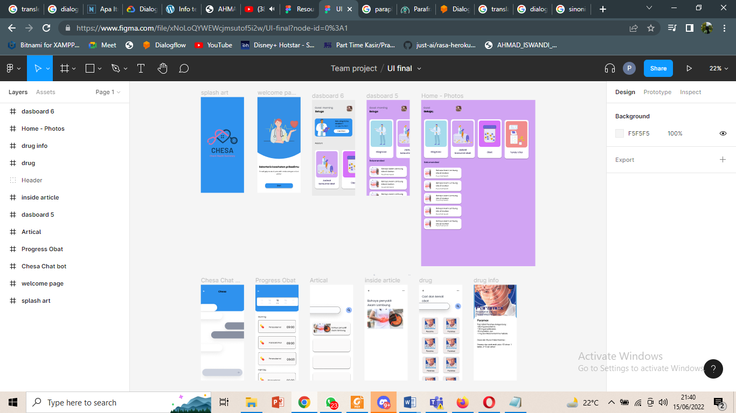

##### Gambar 3.0 UI Aplikasi

1. Tampilan awal dalam aplika

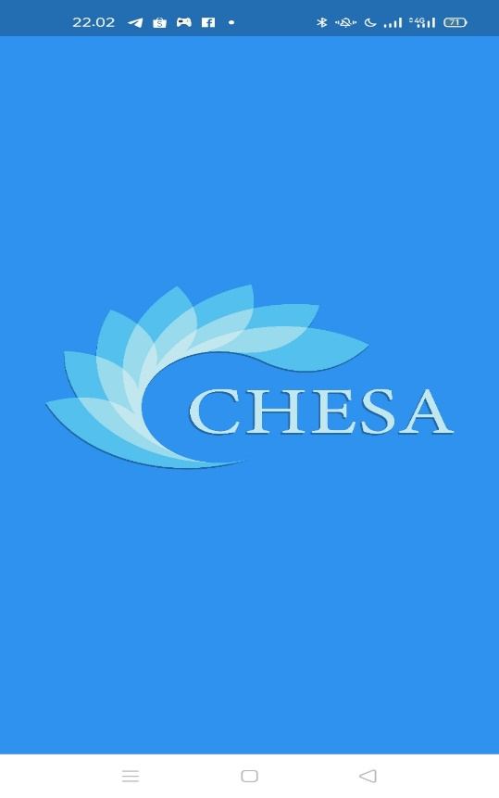 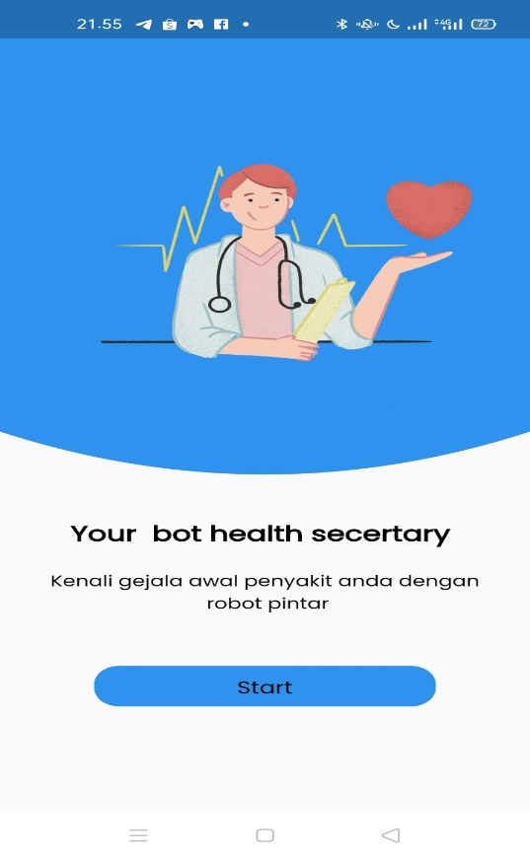

##### Gambar 3.1 Tampilan awal aplikasi

1. Dashboard dalam aplikasi

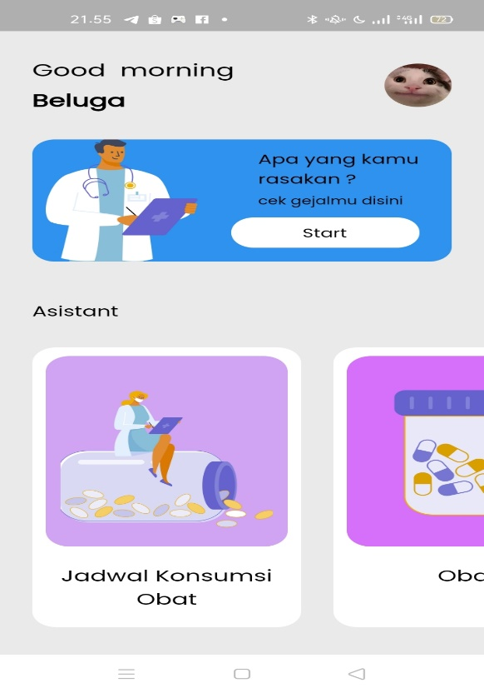

##### Gambar 3.2 Dashboard aplikasi

1. Tampilan Menu utama chatbot dalam aplikasi

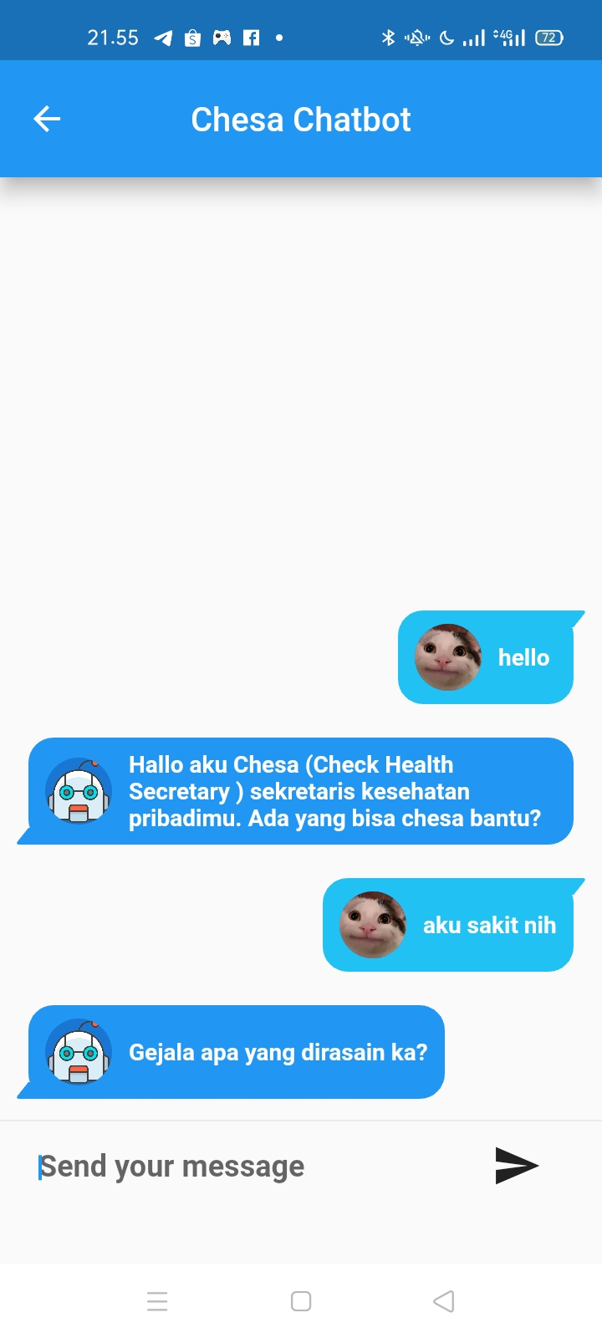

##### Gambar 3.3 Chatbot dalam aplikasi

Pada gambar 3.2 merupakan tampilan utama dari aplikasi yaitu chatbot. Yang berfungsi untuk membantu user mendapatkan diagnose awal dari penyakit.

1. **Tampilan fitur jadwal minum obat dalam aplikasi**

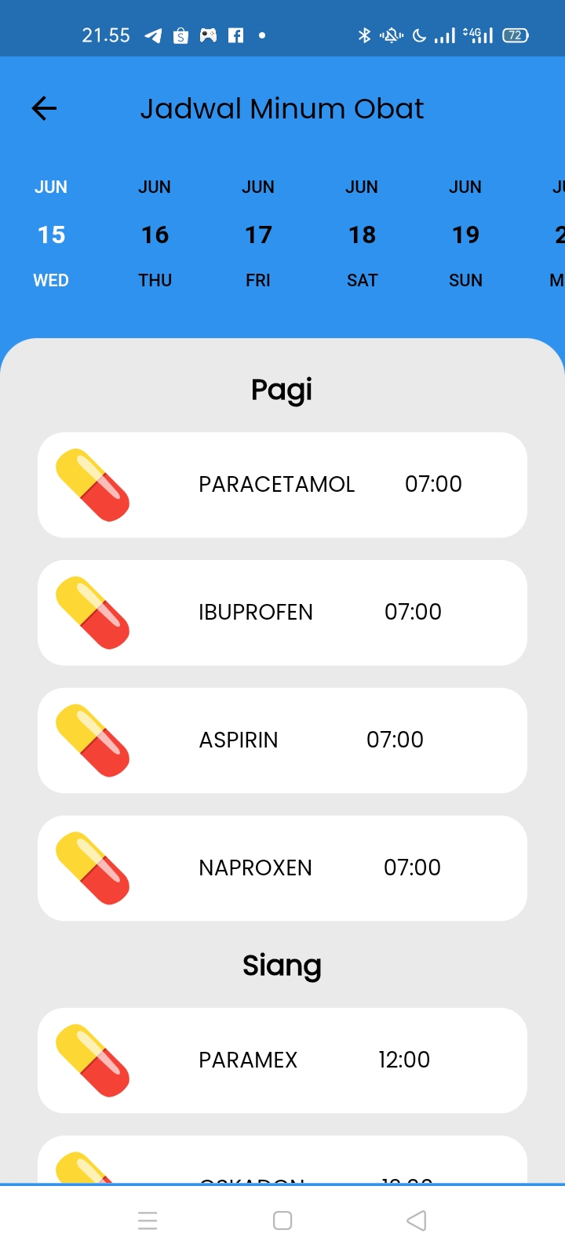

##### Gambar 3.4 Fitur Jadwal

Gambar 3.3 diatas merupakan tampilan dari fitur jadwal minum obat, dimana fitur ini berfungsi sebagai fitur pengingat minum obat setiap jam dan harinya.

1. Tampilan Fitur List Obat

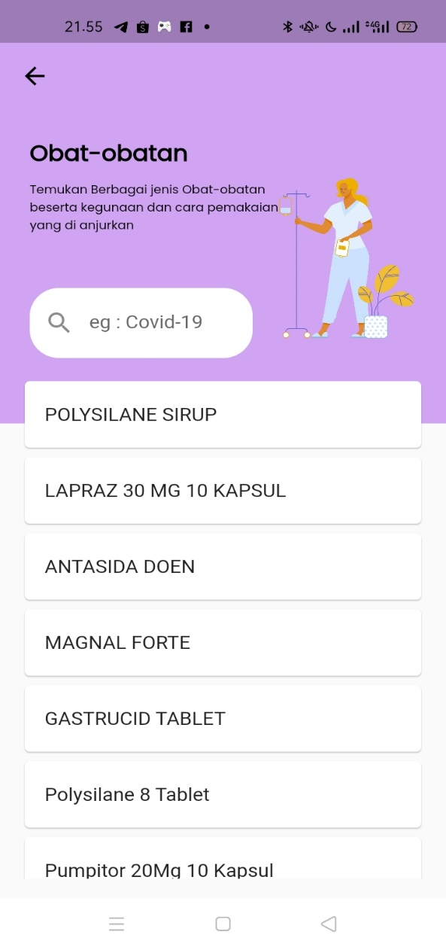 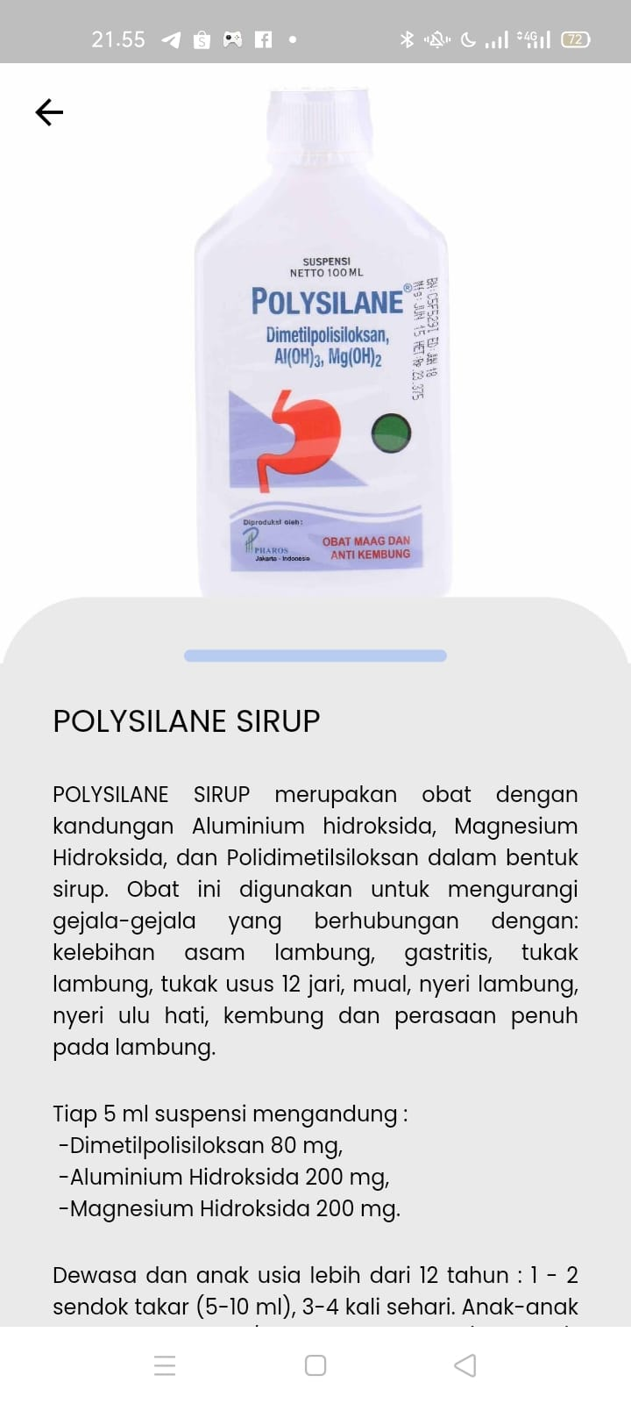

##### Gambar 3.5 Fitur Jadwal

Pada gambar 3.3 terdapat fitur list obat yang berfungsi untuk user mencari obat dan user dapat mengetahui peenjelasan dan dosis dari obat tersebut.

1. Tampilan dari fitur Artikel dalam aplikasi

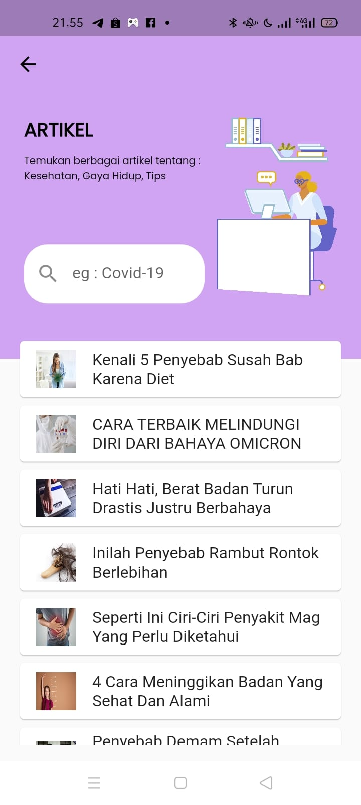 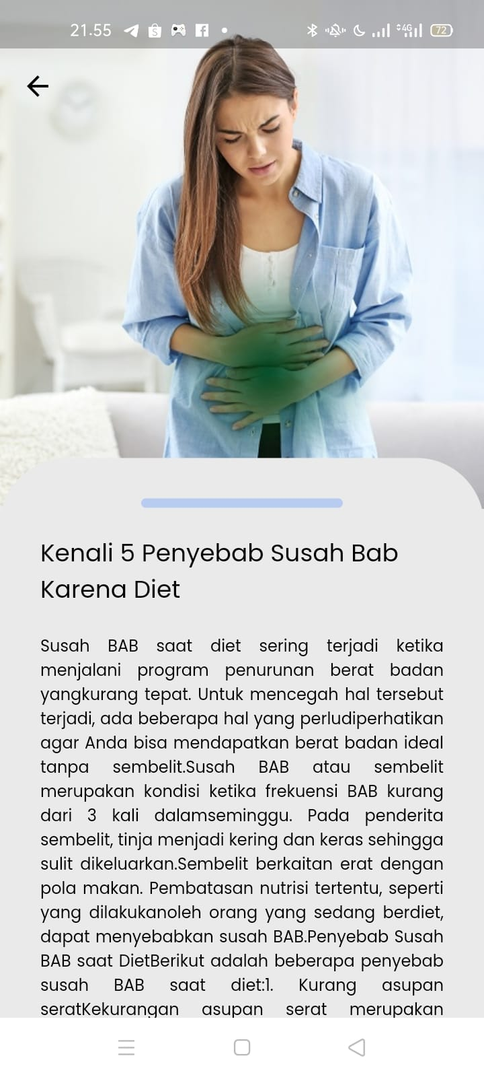

##### Gambar 3.6 Fitur Artikel

Gambar 3.4 merupakan tampilan dari fitur Artikel, dimana fitur ini berfungsi untuk membantu user dalam mencari sebuah artikel yang akan di baca.

*Beri gambaran user interface (UI) dari aplikasi ini, lengkap dengan fiturnya, dan penjelasan dari fitur-fitur tersebut. Bisa dilengkapi dengan screenshot UI aplikasi.*

1. **Keterangan Lainnya**

*Jika masih ada yang perlu dijelaskan lagi silahkan tambahkan disini. Contohnya seperti*

* *Hasil pengujian/testing aplikasi menggunakan Black Box atau User Acceptance Test (UAT) beserta uraiannya.*
* *Kelebihan dan kekurangan aplikasi.*
* *Pengembangan aplikasi di masa depan.*